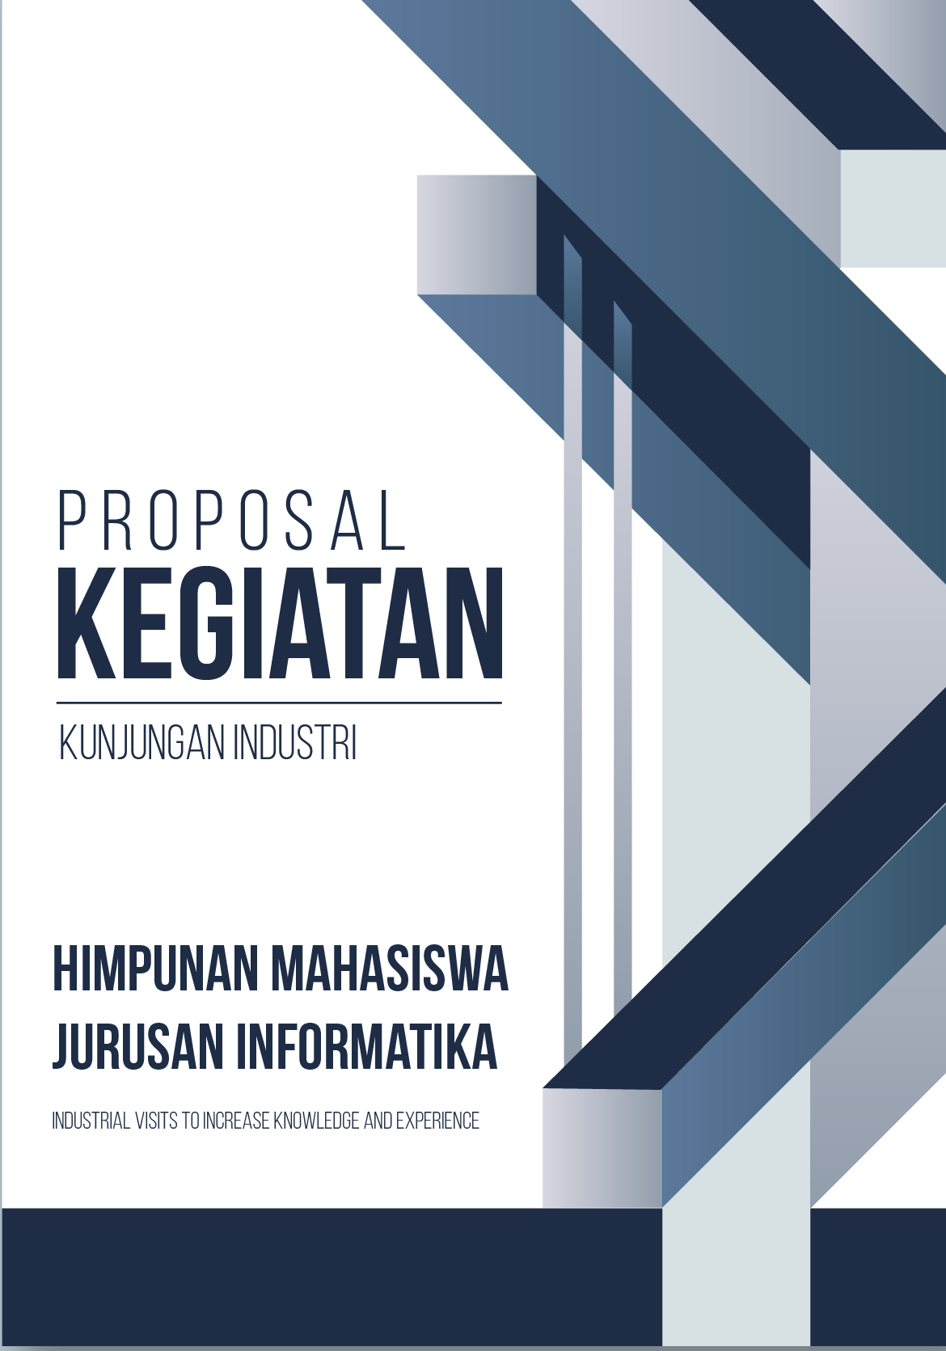

- Pendahuluan
Dalam era perkembangan teknologi informasi yang pesat, penting bagi mahasiswa jurusan informatika untuk memperoleh pemahaman yang lebih mendalam tentang dunia industri. Melalui kunjungan industri, mahasiswa dapat memperoleh wawasan praktis mengenai implementasi teknologi informasi dalam lingkungan kerja nyata. Oleh karena itu, Himpunan Mahasiswa Jurusan Informatika mengadakan kunjungan industri ke daerah Yogyakarta dengan tujuan utama memperkenalkan dunia industri kepada mahasiswa, memberi motivasi dalam memperoleh ilmu baru, serta mempelajari teknologi yang digunakan oleh perusahaan dalam menunjang kinerja mereka.
Salah satu alasan utama untuk memilih Yogyakarta sebagai tujuan kunjungan industri adalah kota ini salah satu yang memiliki ekosistem yang berkembang pesat di bidang teknologi informasi. Yogyakarta dikenal sebagai kota pelajar dengan berbagai perguruan tinggi yang aktif menghasilkan lulusan di bidang informatika. Selain itu, kota ini juga menjadi rumah bagi berbagai perusahaan teknologi informasi yang sukses dan inovatif. Dengan mengunjungi perusahaan-perusahaan tersebut, mahasiswa akan dapat mengeksplorasi berbagai kesempatan karir yang ada dan memperoleh pemahaman lebih dalam mengenai bagaimana teknologi informasi diterapkan dalam konteks nyata.
Selama kunjungan industri, mahasiswa akan memiliki kesempatan untuk berinteraksi langsung dengan para profesional di industri teknologi informasi. Mereka dapat berdiskusi, bertanya, dan berbagi pengalaman dengan para ahli yang memiliki pemahaman mendalam tentang perkembangan terkini dalam industri tersebut. Hal ini akan memberi motivasi dan inspirasi kepada mahasiswa, karena mereka akan melihat bagaimana ilmu yang mereka pelajari di kelas diterapkan secara praktis dan relevan dalam dunia kerja.
Kunjungan industri ini juga bertujuan untuk memperkenalkan mahasiswa dengan teknologi terkini yang digunakan dalam dunia industri. Mahasiswa akan diperkenalkan kepada berbagai alat dan sistem yang digunakan oleh perusahaan untuk meningkatkan kinerja dan efisiensi mereka. Mereka akan belajar tentang penggunaan teknologi seperti cloud computing, big data, kecerdasan buatan, dan teknologi terkait lainnya yang menjadi tren dalam industri saat ini. Mahasiswa juga akan diberi pemahaman singkat mengenai bagaimana teknologi tersebut digunakan dalam konteks bisnis dan bagaimana hal tersebut dapat memberikan keuntungan kompetitif bagi perusahaan.
Secara keseluruhan, kunjungan industri ini diharapkan dapat memberikan manfaat yang signifikan bagi mahasiswa jurusan informatika. Mereka akan mendapatkan wawasan yang lebih luas tentang dunia industri, motivasi dalam mencari pengetahuan baru, serta pemahaman yang lebih baik tentang teknologi informasi yang diterapkan dalam dunia kerja. Dengan demikian, mereka akan lebih siap menghadapi tantangan dan peluang di masa depan sebagai profesional di bidang teknologi informasi.
- Dasar Pemikiran
Program kerja Himpunan Mahasiswa Jurusan Informatika masa bakti 2022 – 2023.
- Maksud dan Tujuan
Adapun tujuan diadakannya kegiatan ini adalah
- Memperkenalkan dunia industri kepada mahasiswa.
- Memberi motivasi kepada mahasiswa terutama dalam memperoleh ilmu baru.
- Mahasiswa dapat mengetahui dan mempelajari teknologi yang digunakan perusahaan dalam menunjang kinerja perusahaan khususnya dalam bidang teknologi informasi.
- Nama dan Tema Kegiatan
Nama kegiatan ini adalah Kunjungan Industri dengan tema “Industrial Visits To Increase Knowledge And Experience”.
- Sasaran Kegiatan
Sasaran kegiatan ini adalah seluruh Mahasiswa Jurusan Informatika Universitas Langlangbuana dari angkatan 2020 s/d 2022.
- Waktu dan Tempat
Kegiatan ini akan dilaksanakan pada :
Hari, Tanggal : 23 – 26 Oktober 2023
Tempat : Daerah Istimewa Yogyakarta
Tujuan Kunjungan Industri :
- P.T GMedia Yogyakarta
- P.T Gameloft
- Susunan Kepanitiaan
Terlampir -1
- Susunan Kegiatan
Terlampir -2
- Rincian Anggaran Dana
Terlampir -3
- Penutup
Demikian proposal ini kami sampaikan, kami harap partisipasi semua pihak dalam kegiatan ini agar kegiatan ini dapat terlaksana dengan lancar dan mendapatkan hasil yang memuaskan serta diberkati Allah SWT. Kami ucapkan terimakasih atas perhatian dan dukungannya kepada semua pihak terkait.

Lembar Pengesahan
Bandung, 26 Juni 2023
KELUARGA MAHASISWA
HIMPUNAN MAHASISWA JURUSAN TEKNIK INFORMATIKA
UNIVERSITAS LANGLANGBUANA
Ketua Pelaksana  Rolanda Yasmaherdana  NPM. 41155050200045 |  | Sekretaris Pelaksana  Faizulhaq Febriansah N  NPM. 41155050200038
 | Mengetahui,
Ketua BEM  Fakultas Teknik |  | Ketua HMJ  Informatika
Rafi Ahmad Faisal  NPM. 41155010180026 |  | Ardhi Yoga Pradopo  NPM. 41155050200012
Wakil Dekan III  Fakultas Teknik |  | Ketua Prodi  Informatika,
Dr. Risris Nurjaman ST., MT.  NIP. 64900 |  | KUSMAYA, S.KOM., MT.  NIP. 47096
 | Menyetujui,
Dekan
Fakultas Teknik

Dr. Sally Octaviana Sari, S.T., M.T.
NIP. 68401

Lampiran -1
Susunan Kepanitiaan

Pelindung : Dr. Sally Octaviana Sari, S.T., M.T.
(Dekan Fakultas Teknik)
Penanggung Jawab : Kusmaya, S.Kom., MT.
(Ketua Jurusan Teknik Informatika)
Ardhi Yoga Pradopo
(Ketua HMJ Informatika)
Ketua Pelaksana : Rolanda Yasmaherdana
Sekretaris : Faizulhaq Febriansah N
Bendahara : Yuraditha Aurelia Putri
Sie. Acara : 1. Dika Ardiansyah
2. Anjas Lesmana
Sie. Lapangan : 1. Andika Muhammad Arief Nurdin
2. Moch. Frendika Pratama
Sie. Logistik : 1. Revian Ardiansyah
2. Raka Gian Aditya A
3. Beni Ramdani
Sie. Kesehatan : 1. Dapit Darmawan
2. Yurika Budiarti
Sie. Publikasi Dokumentasi : 1. Ganjar Pamungkas
2. Yuga Azka Al Razzak

Lampiran -2
Susunan Kegiatan
Waktu | Nama Kegiatan | Tempat
Hari ke – 1
14:00 – 15:30 | Persiapan Keberangkatan | Unla
15:30 | Berangkat Menuju Yogyakarta | Unla
Hari ke – 2
07:00 – 07:30 | Sarapan Pagi | Lokasi
07:30 – 08:00 | Perjalanan ke Perusahaan GMedia | Lokasi
08:00 – 11:00 | Kunjungan ke Perusahaan GMedia | Perusahaan
11:00 – 12:30 | ISOMA | Lokasi
12:30 – 13:00 | Perjalanan ke Perusahaan PT Gameloft | Lokasi
13:00 – 15:00 | Kunjungan ke Perusahaan PT Gameloft | Perusahaan
15:00 – 18:00 | Perjalanan ke Pusat Oleh – Oleh | Lokasi
18:00 – 19:00 | Cek In & Makan Malam | Hotel
19:00 – 21:00 | Menikmati Jalan Jalan Malioboro | Lokasi
21:00 | Istirahat | Hotel
Hari ke 3
06:00 – 07:00 | Sarapan Pagi | Hotel
07:00 – 09:00 | Free Kegiatan | Hotel
09:00 – 10:00 | Persiapan Berangkat & Cek Out | Hotel
10:00 – 11:00 | Perjalanan ke Pusat Oleh - Oleh | Lokasi
11:00 – 13:00 | ISOMA | Lokasi
13:00 – 15:00 | Perjalanan Pantai Parangtritis | Lokasi
15:00 – 18:00 | Menikmati Pantai Parangtritis | Pantai
18:00 – 19:30 | Cek Out Pantai & Makan Malam | Lokasi
19:30 | Perjalanan Menuju Dieng | Lokasi
Hari ke 4
03:30 – 04:30 | Perjalanan Menuju Puncak Sikunir | Lokasi
04:30 – 07:00 | Menikmati Sunrise Puncak Sikunir | Lokasi
07:00 – 08:30 | Sarapan Pagi | Lokasi
08:30 – 12:30 | Menikmati Wisata Dieng | Lokasi
12:30 – 14:30 | ISOMA | Lokasi
14:30 – 15:30 | Persiapan Kembali ke Bandung | Lokasi
15:30 – 04:00 | Perjalanan Kembali ke Bandung | Lokasi
04:00 | Pulang kerumah Masing -Masing | Lokasi

Lampiran - 3
Rincian Anggaran Biaya Plan A
- Pemasukan
No | Keterangan | Pcs | Satuan | (@)Satuan | Sub Total
1 | Registrasi Peserta Kunjungan Industri | 50 | Orang | Rp Rp 1,250,000 | Rp 62,500,000
Total |  |  |  |  | Rp 62,500,000

- Pengeluaran
No | Keterangan | Pcs | Satuan | (@)Satuan | Sub Total | Total
Kesekretariatan
1 | Print | 4 | Pcs | Rp 30,000 | Rp 120,000 | Rp 257,000
2 | Kwitansi | 3 | Pcs | Rp 10,000 | Rp 30,000 | Rp 257,000
3 | Jilid | 3 | Pcs | Rp 5,000 | Rp 15,000 | Rp 257,000
4 | Map | 6 | Pcs | Rp 2,000 | Rp 12,000 | Rp 257,000
5 | Fotocopy | 4 | Pcs | Rp 15,000 | Rp 60,000 | Rp 257,000
6 | Amplop | 1 | Pax | Rp 20,000 | Rp 20,000 | Rp 257,000
Konsumsi
1 | Makan Hari Ke-1 |  |  |  |  | Rp 40,250,000
1 | Pagi | 50 | Pax | Rp 40,000 | Rp 2,000,000 | Rp 40,250,000
1 | Malam | 50 | Pax | Rp 40,000 | Rp 2,000,000 | Rp 40,250,000
1 | Makan Hari Ke-2 |  |  |  |  | Rp 40,250,000
1 | Pagi | 50 | Pax | Rp 40,000 | Rp 2,000,000 | Rp 40,250,000
1 | Malam | 50 | Pax | Rp 40,000 | Rp 2,000,000 | Rp 40,250,000
1 | Makan Hari Ke-3 |  |  |  |  | Rp 40,250,000
1 | Pagi | 50 | Pax | Rp 40,000 | Rp 2,000,000 | Rp 40,250,000
1 | Malam | 50 | Pax | Rp 40,000 | Rp 2,000,000 | Rp 40,250,000
1 | Makan Hari Ke-4 |  |  |  |  | Rp 40,250,000
1 | Pagi | 50 | Pax | Rp 40,000 | Rp 2,000,000 | Rp 40,250,000
2 | Air mineral | 10 | Dus | Rp 25,000 | Rp 250,000 | Rp 40,250,000
3 | Bus | 4 | Hari | Rp 4,000,000 | Rp 16,000,000 | Rp 40,250,000
4 | Penginapan | 50 | Pax | Rp 200,000 | Rp 10,000,000 | Rp 40,250,000
Tiket
5 | Tiket Shuttle Dieng | 50 | Pax | Rp 20,000 | Rp 1,000,000 | Rp 13,500,000
6 | Tiket Dieng | 50 | Pax | Rp 230,000 | Rp 11,500,000 | Rp 13,500,000
7 | Tiket Pantai | 50 | Pax | Rp 20,000 | Rp 1,000,000 | Rp 13,500,000
Tip Crew
8 | Driver 1 | 4 | Hari | Rp 300,000 | Rp 1,200,000 | Rp 3,000,000
9 | Driver 2 | 4 | Hari | Rp 300,000 | Rp 1,200,000 | Rp 3,000,000
10 | Co Driver | 4 | Hari | Rp 150,000 | Rp 600,000 | Rp 3,000,000
Lain – lain
11 | Tourleader | 4 | Hari | Rp 400,000 | Rp 1,600,000 | Rp 5,750,000
12 | Parkir | 4 | Hari | Rp 80,000 | Rp 320,000 | Rp 5,750,000
13 | Banner | 1 | Pcs | Rp 120,000 | Rp 120,000 | Rp 5,750,000
14 | P3K | 1 | Pcs | Rp 50,000 | Rp 50,000 | Rp 5,750,000
15 | Guide lokal Dieng | 1 | Orang | Rp 400,000 | Rp 400,000 | Rp 5,750,000
16 | Bensin + Tol Bus | 4 | Hari | Rp 700,000 | Rp 2,800,000 | Rp 5,750,000
17 | Plakat | 2 | Pcs | Rp 155,000 | Rp 310,000 | Rp 5,750,000
18 | Sertifikat | 50 | Pcs | Rp 3,000 | Rp 150,000 | Rp 5,750,000
Total |  |  |  |  |  | Rp 62,500,000

- Rekapitulasi
No | Keterangan | Total
1 | Pemasukan | Rp 62,500,000
2 | Pengeluaran | Rp 62,500,000
Kekurangan Dana |  | 0

Rincian Anggaran Biaya Plan B
- Pemasukan
No | Keterangan | Pcs | Satuan | (@)Satuan | Sub Total
1 | Registrasi Peserta Kunjungan Industri | 25 | Orang | Rp Rp 1,250,000 | Rp 31,250,000
Total |  |  |  |  | Rp 31,250,000

- Pengeluaran
No | Keterangan | Pcs | Satuan | (@)Satuan | Sub Total | Total
Kesekretariatan
1 | Print | 4 | Pcs | Rp 30,000 | Rp 120,000 | Rp 257,000
2 | Kwitansi | 3 | Pcs | Rp 10,000 | Rp 30,000 | Rp 257,000
3 | Jilid | 3 | Pcs | Rp 5,000 | Rp 15,000 | Rp 257,000
4 | Map | 6 | Pcs | Rp 2,000 | Rp 12,000 | Rp 257,000
5 | Fotocopy | 4 | Pcs | Rp 15,000 | Rp 60,000 | Rp 257,000
6 | Amplop | 1 | Pax | Rp 20,000 | Rp 20,000 | Rp 257,000
Konsumsi
1 | Makan Hari Ke-1 |  |  |  |  | Rp 17,485,000
1 | Pagi | 25 | Pax | Rp 25,000 | Rp 625,000 | Rp 17,485,000
1 | Malam | 25 | Pax | Rp 25,000 | Rp 625,000 | Rp 17,485,000
1 | Makan Hari Ke-2 |  |  |  |  | Rp 17,485,000
1 | Pagi | 25 | Pax | Rp 25,000 | Rp 625,000 | Rp 17,485,000
1 | Malam | 25 | Pax | Rp 25,000 | Rp 625,000 | Rp 17,485,000
1 | Makan Hari Ke-3 |  |  |  |  | Rp 17,485,000
1 | Pagi | 25 | Pax | Rp 25,000 | Rp 625,000 | Rp 17,485,000
1 | Malam | 25 | Pax | Rp 25,000 | Rp 625,000 | Rp 17,485,000
1 | Makan Hari Ke-4 |  |  |  |  | Rp 17,485,000
1 | Pagi | 25 | Pax | Rp 25,000 | Rp 625,000 | Rp 17,485,000
2 | Air mineral | 5 | Dus | Rp 22,000 | Rp 110,000 | Rp 17,485,000
3 | Bus | 4 | Hari | Rp 2,000,000 | Rp 8,000,000 | Rp 17,485,000
4 | Penginapan | 25 | Pax | Rp 200,000 | Rp 5,000,000 | Rp 17,485,000
Tiket
5 | Tiket Shuttle Dieng | 25 | Pax | Rp 20,000 | Rp 500,000 | Rp 6,750,000
6 | Tiket Dieng | 25 | Pax | Rp 230,000 | Rp 5,750,000 | Rp 6,750,000
7 | Tiket Pantai | 25 | Pax | Rp 20,000 | Rp 500,000 | Rp 6,750,000
Tip Crew
8 | Driver 1 | 4 | Hari | Rp 300,000 | Rp 1,200,000 | Rp 2,400,000
9 | Driver 2 | 4 | Hari | Rp 300,000 | Rp 1,200,000 | Rp 2,400,000
Lain – lain
11 | Tourleader | 2 | Hari | Rp 300,000 | Rp 600,000 | Rp 4,615,000
12 | Parkir | 4 | Hari | Rp 80,000 | Rp 320,000 | Rp 4,615,000
13 | Banner | 1 | Pcs | Rp 120,000 | Rp 120,000 | Rp 4,615,000
15 | Guide lokal Dieng | 1 | Orang | Rp 400,000 | Rp 400,000 | Rp 4,615,000
16 | Bensin + Tol Bus | 4 | Hari | Rp 700,000 | Rp 2,800,000 | Rp 4,615,000
17 | Plakat | 2 | Pcs | Rp 150,000 | Rp 300,000 | Rp 4,615,000
18 | Sertifikat | 25 | Pcs | Rp 3,000 | Rp 75,000 | Rp 4,615,000
11 | Tourleader | 2 | Hari | Rp 300,000 | Rp 600,000 | Rp 4,615,000
Total |  |  |  |  |  | Rp 31,250,000

- Rekapitulasi
No | Keterangan | Total
1 | Pemasukan | Rp 31,250,000
2 | Pengeluaran | Rp 31,250,000
Kekurangan Dana |  | 0

